上海台商子女學校2018學年度新生運動服採購規格數量表
一、規格數量
編號 | 項目 | 圖樣 | 數量 | 質料規格 | 單價（元）
1 | 男長袖白POLO衫  （冬） | 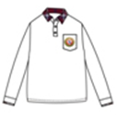 | 1050  第一年預估350件  第二年預估350件  第三年預估350件 | 100%棉 | ¥120.00
2 | 男短袖白POLO衫  （夏） | 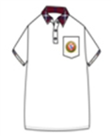 | 1050  第一年預估350件  第二年預估350件  第三年預估350件 | 100%棉 | ¥115.00
3 | 女長袖粉紅POLO衫  （冬） | 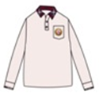 | 1050  第一年預估350件  第二年預估350件  第三年預估350件 | 100%棉 | ¥120.00
4 | 女短袖粉紅POLO衫  （夏） | 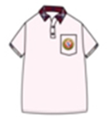 | 1050  第一年預估350件  第二年預估350件  第三年預估350件 | 100%棉 | ¥115.00
5 | 男女藍厚長褲（冬） | 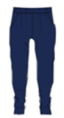 | 600  第一年預估200件  第二年預估200件  第三年預估200件 | 85%棉  15%聚酯纖維 | ¥135.00
6 | 男女藍薄長褲（夏新增） |  | 600  第一年預估200件  第二年預估200件  第三年預估200件 | 100%棉 | ¥105.00
7 | 男女麻灰戴帽拉鍊衫（冬） | 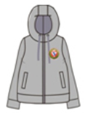 | 1050  第一年預估350件  第二年預估350件  第三年預估350件 | 85%棉  15%聚酯纖維 | ¥145.00
8 | 男女酒紅圓領套頭衫（冬） | 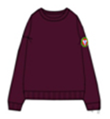 | 1050  第一年預估350件  第二年預估350件  第三年預估350件 | 100%棉 | ¥130.00
9 | 男女運動短褲（夏新增） |  | 1900  第一年預估1200件  第二年預估350件  第三年預估350件 | 100%棉 | ¥105.00

二、注意事項
1.樣式顏色以本校現場展示樣本為主，得標廠商於決標後三周內提供各式服裝之M號作為樣板。
2.本採購分兩期交貨，第一期2018年8月10日前完成夏季運動服交貨，2018年10月1日前完成冬季運動服交貨，第二期2019年2月10日前完成冬夏運動服交貨，並於每學年度開學3周內完成不足量補發作業，否則以逾期論，各類型隨機抽2件送具公信力單位檢驗，就第一期與第
二期服裝採目視及觸感比對，若校方認為兩次交貨有明顯差異時，得要求再次檢驗，若比對無
差異性時可以採第一期檢驗結果逕行驗收。
3.得標廠商每學年新生入學前，應依本校指定日期派人來校套量尺寸，並於暑假期間依本校指定
時間發放，廠商應自行準備至少四組工作人員協助發放，並免費提供每位學生裝衣服大型不織
布提袋乙只（並標記班級姓名字樣）及四座更衣室以供學生套量使用。
4.如有需要時本校得就服裝質料隨機取樣送認證合格之實驗室/檢驗機構檢驗，一切檢驗費用由廠商負責。
5.規格數量表之數量係預估數量，依實際供應數量結算，以契約中所列履約標的項目及單價，依
完成履約實際供應數量給付。
6.學生可單件購買，無最低購買數量。

